「美麗海灣˙無塑海洋」全國繪圖比賽
得獎作品評審意見表
獎項/作品
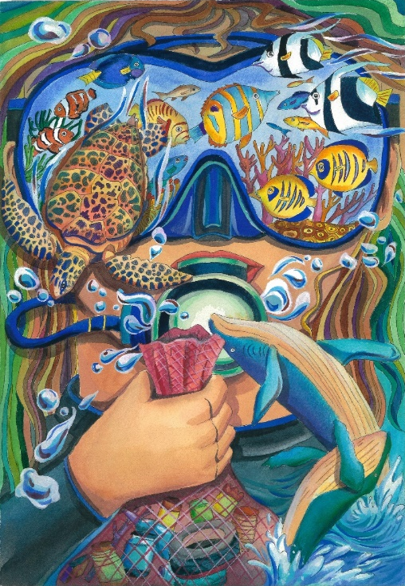
國中組—金獎
得 獎 者: 新北市大觀國中 許芙瑋
作品名稱: 守護環境愛護海洋
評審意見
創意：
利用佔據畫面近二分之一的蛙鏡鏡像，將海洋的生態盡收眼底，海龜與鯨豚姿態悠游自在，傳遞著人類與環境共生共存的和諧、美好藉由一手抓起網撈廢棄物的圖像，彰顯宣示保護生態的決心與能力之作用。

技巧：
以海洋意象之藍和綠色為主調，撈網的紅色突顯危機之存在；潛水者的髮絲與水流形成一氣，氣泡的點綴為畫面增添不少動態的趣味，圖像的描繪技巧到位，是獲得評審青睞的主要關鍵。

「美麗海灣˙無塑海洋」全國繪圖比賽
得獎作品評審意見表
獎項/作品
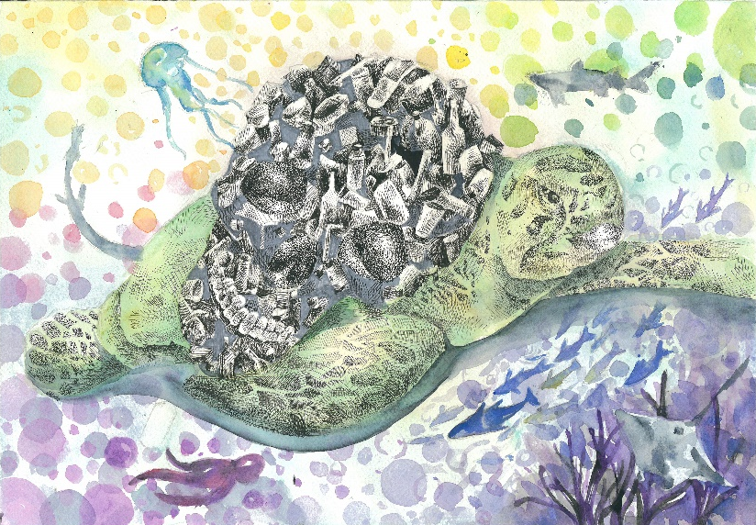
國中組—銀獎
得 獎 者:
臺北市五常國中 林欣蓉
作品名稱: 美麗海灣

評審意見
創意：
海龜的主體意象鮮明，背上乘載著廢棄塑料物，隱喻人類在海洋生態問題上，無法推諉且必須承擔責任的角色；柔軟而和諧的背景氛圍，烘托出海洋生態在人類汙染衝擊下的包容性與無法抵抗弱勢。

技巧：
單一巨大的圖像，是從眾多作品脫穎而出的原因之一，充分利用無彩色與有彩色的對比，透明水彩與點畫技巧的交互運用，柔中帶剛地表現嚴肅的議題，可見作者心思之細膩。

「美麗海灣˙無塑海洋」全國繪圖比賽
得獎作品評審意見表
獎項/作品
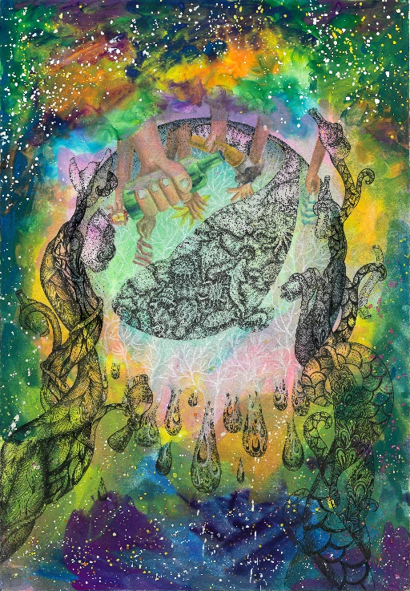
國中組—銅獎
得 獎 者:
臺北市金陵女中國中部 吳佾芸
作品名稱: 守護海灣你我做起

評審意見
創意：
以「手」與「守」之同音字，作為主題的構想開端，將生物、海洋、地球、銀河、宇宙的意象全納入畫面中，強調一種生命共同體之無法切割的依存關係。

技巧：
利用暖色調包圍著地球，寒色調佈滿星空，是海洋？是宇宙？已非重要議題。底色以渲染鋪陳，為畫面帶相融的和諧，透過黑色與白色的點線，讓色彩的層次感更為豐富。重點是描繪在地球上的生物群，不分你我緊抓塑料廢棄物，共同抵禦海洋污染的生態浩劫。

